Fluxo Gerencial

Categoria

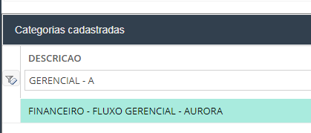

Consulta

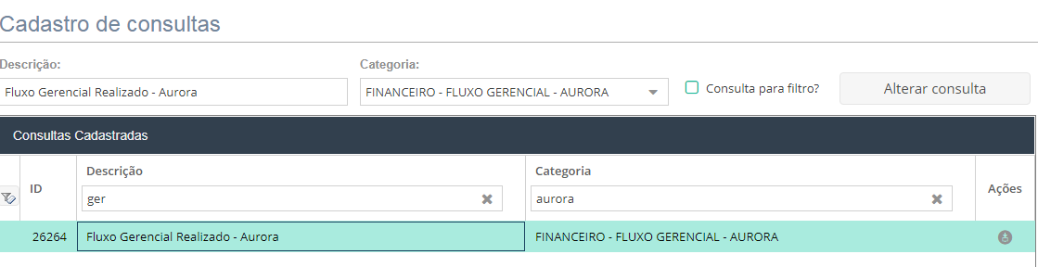

Sql origem dfmConsRetrospectiva

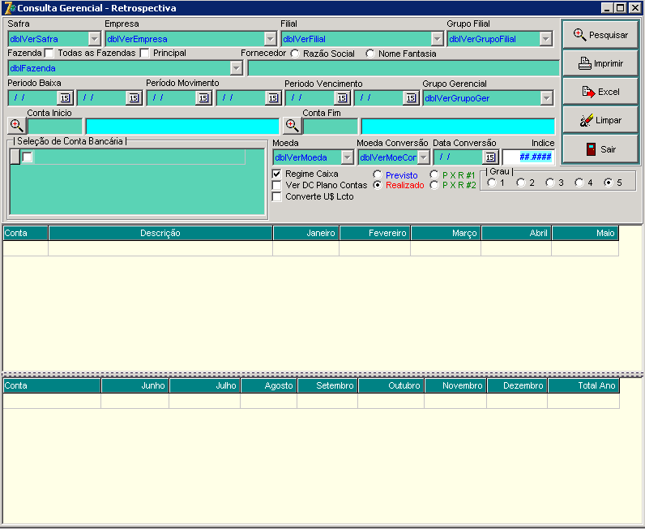

Sql saldo contas Bancarias

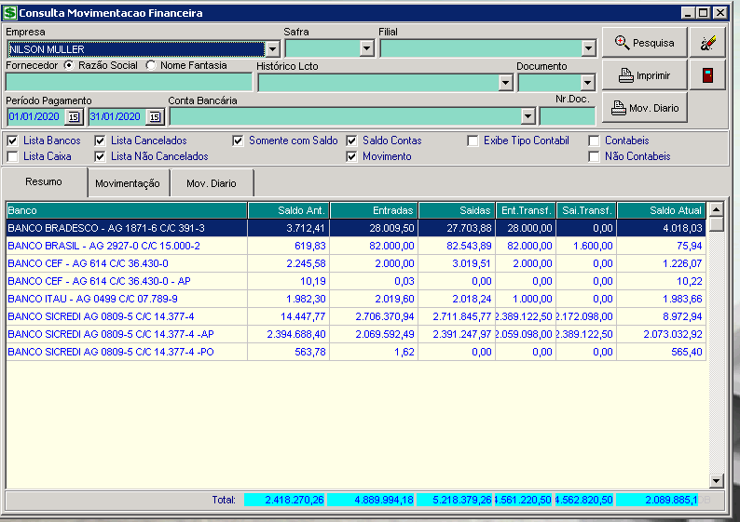

Indicador

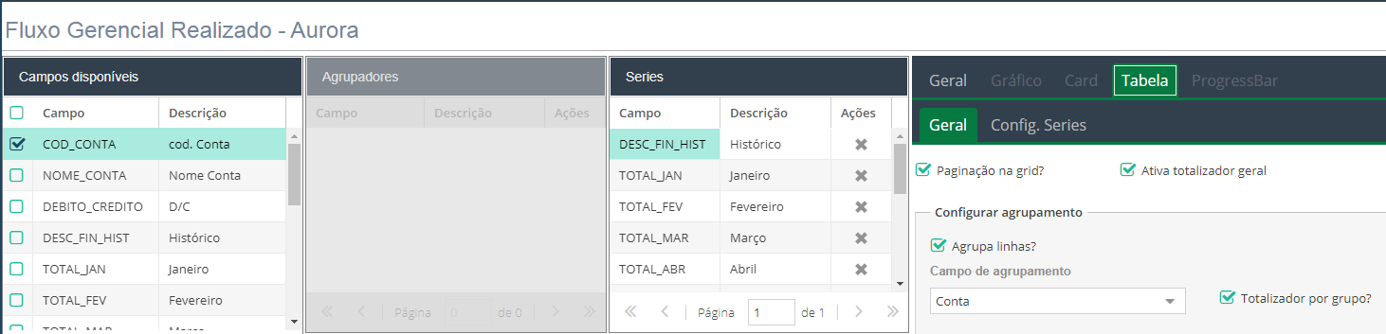

Painel tabela ‘Fluxo Gerencial’

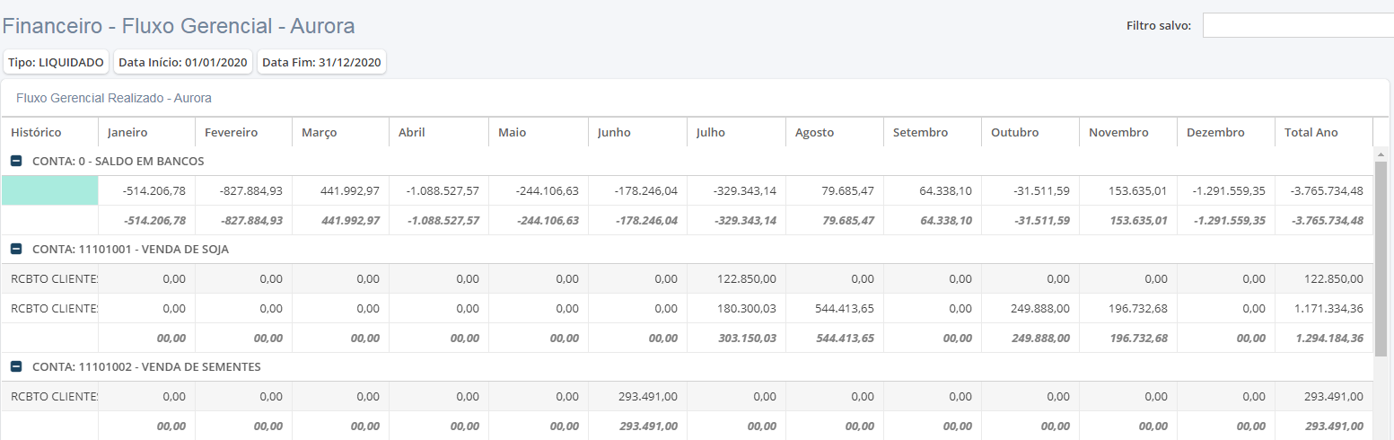

Consulta filtros

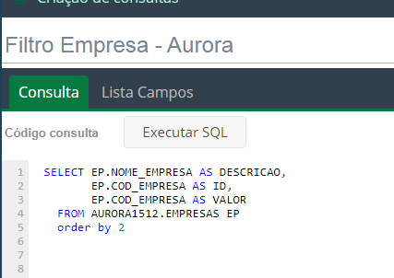

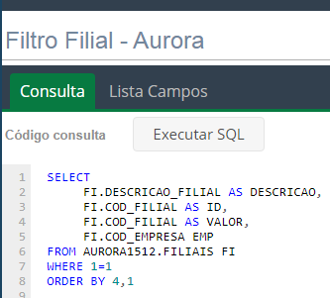

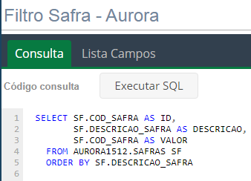

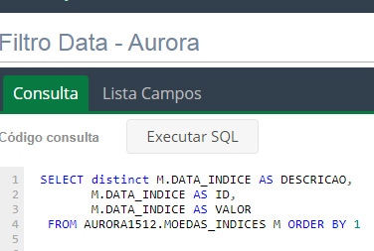

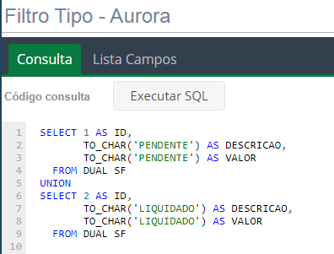

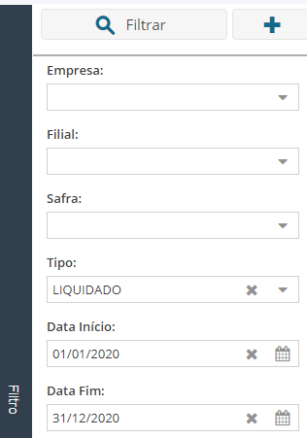

Filtro de data é obrigatório no B.I. E por padrão virá selecionado o tipo ‘Liquidado’. Caso limpe o campo ainda sim será filtrado apenas o ‘Liquidado’.

